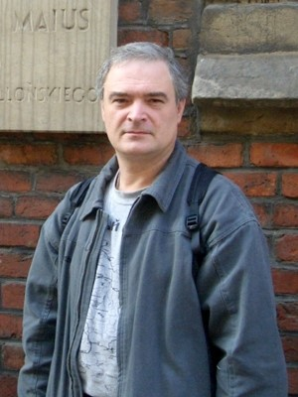

Доктор исторических наук, ведущий научный сотрудник Института археологии и этнографии Сибирского отделения Российской академии наук.
Руководил археологической экспедицией на территории Баганского района в 1980 и в 1981 годах. В результате раскопок в районе села Большие Луки было найдено большое количество предметов эпохи железного века и раннего средневековья.
Благодаря исследованиям Бородовского Андрея Павловича в Баганском районном краеведческом музее оформлена археологическая экспозиция.

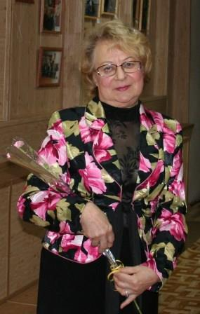
Более 20 лет являлась бессменным директором и лектором-экскурсоводом. За это время собран и систематизирован богатейший фонд, разработаны тематико-экспозиционные планы, закончено оформление залов. Занималась историко-краеведческими исследованиями. Большое внимание уделяла сохранению и развитию музейного дела. Как лектор вела активную работу по патриотическому воспитанию подрастающего поколения, организовывала мероприятия. Её лекции и экскурсии по залам музея всегда были насыщены и интересны не только детям, но и взрослым посетителям музея.
Неоднократно награждалась Почётными грамотами и дипломами.

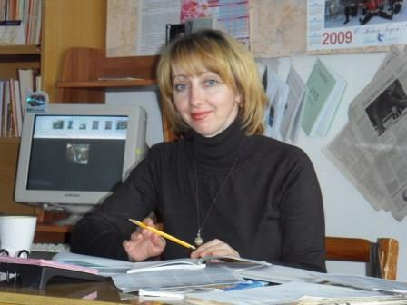

С сентября 2009 года по август 2013 музеем руководила Ольга Анатольевна Пилипушка.
В 2012 году провели сверку всего фонда музея. Получили Свидетельство о постановке на специальный учёт в Западно-Сибирской государственной инспекции пробирного надзора Российской государственной пробирной палаты.
За это время приобрели новый комплект оргтехники. По областной программе получили средства на приобретение музейного оборудования для трёх залов, а из местного бюджета - на ремонт зала «Природы».

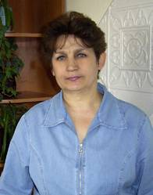

Работала учителем истории в Баганской восьмилетней школе, где вела большую краеведческую работу. Она со своими воспитанниками и совместно с экспедицией НГПИ организовала археологические раскопки летом 1980 года в районе Палецкого совхоза – Большелуковские курганы. Научным руководителем экспедиции была доктор исторических наук Т.Н. Троицкая. В 1981 году продолжили работу на курганах. Найденные в древних захоронениях предметы стали экспонатами для будущего археологического зала музея.
С сентября 1981 года под руководством Нины Алексеевны оформлялись первые залы музея.
18 апреля 1983 года состоялось его торжественное открытие. Экскурсоводом в этот день была Нина Алексеевна.

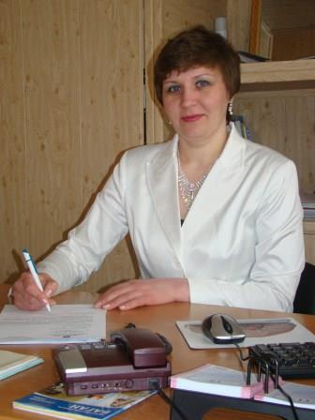
С 5 сентября 2013 года директором музея назначена Наталья Викторовна Гладких.
За это время проведена реконструкция трёх залов музея: «Великой Отечественной войны», «Современности», «Природы».
Музей живёт активной творческой жизнью. Организовываются и проводятся культурно-значимые мероприятия: экскурсии, лекции, музейные уроки, встречи, выставки.
Продолжается работа по сбору экспонатов и их коллекций.
Вся эта работа позволяет прививать любовь к родному краю, к его историческому прошлому; приобщать детей и взрослых к истокам народной культуры, к творчеству.

